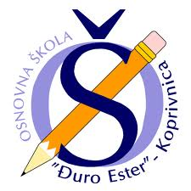

**POZIVNICA**

Poštovani!

Čast nam je pozvati Vas da svojim

prisustvom uveličate svečanost

podizanja zelene zastave, simbola

Međunarodne Eko škole, u srijedu

27. svibnja 2015. godine (10.45 sati)

**Koordinatorica Eko škole:** **Ravnateljica:**

Ana-Marija Bobovčan, prof. mr. Sanja Prelogović